GEOGRAFIA 5-6

Temat: ROSJA 29.V.2020

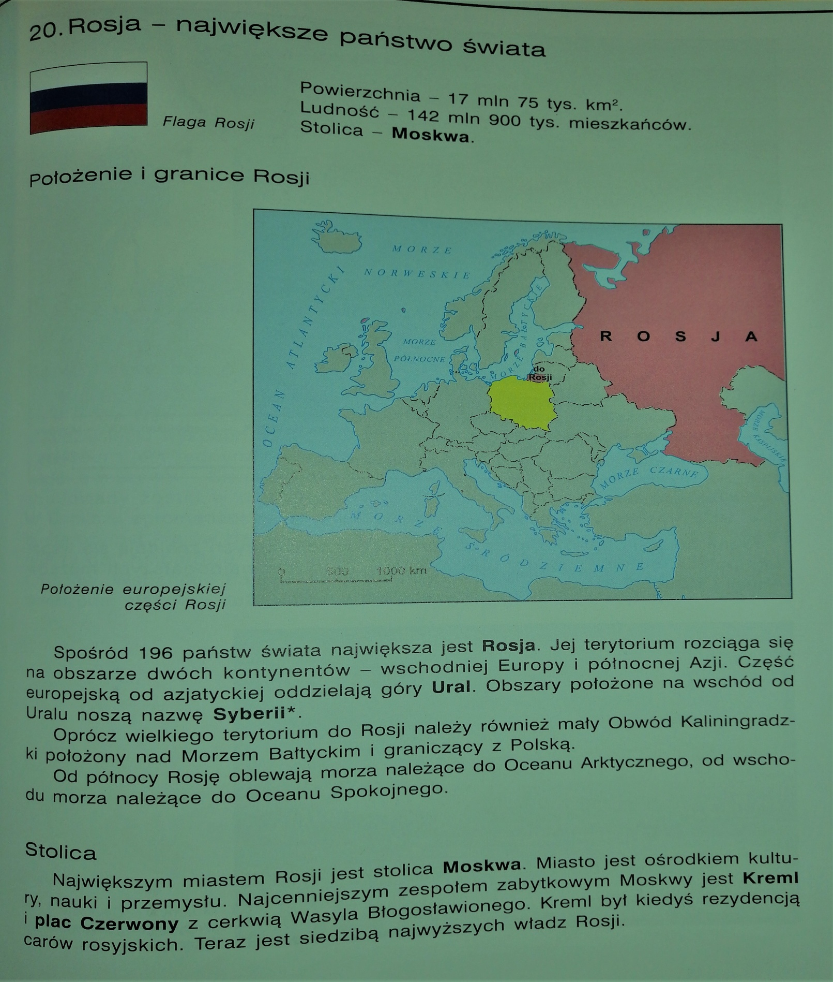

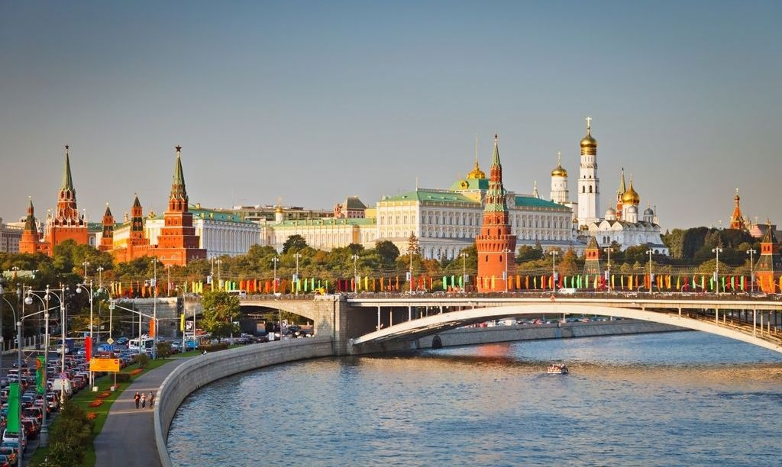
MOSKWA – stolica Rosji

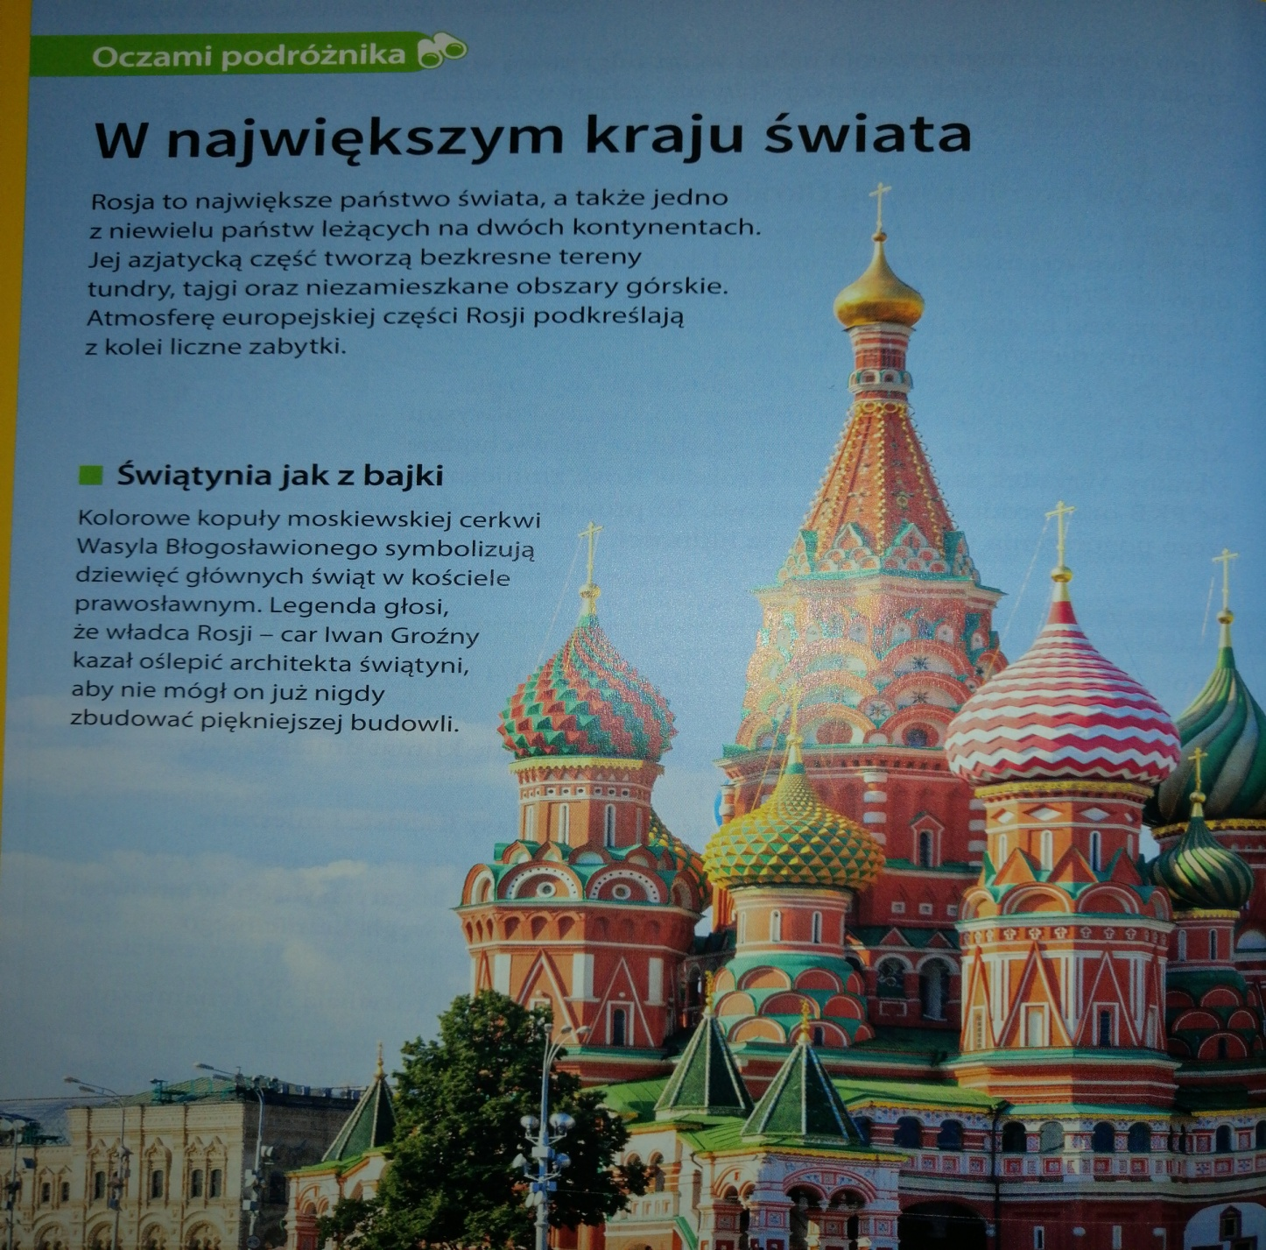
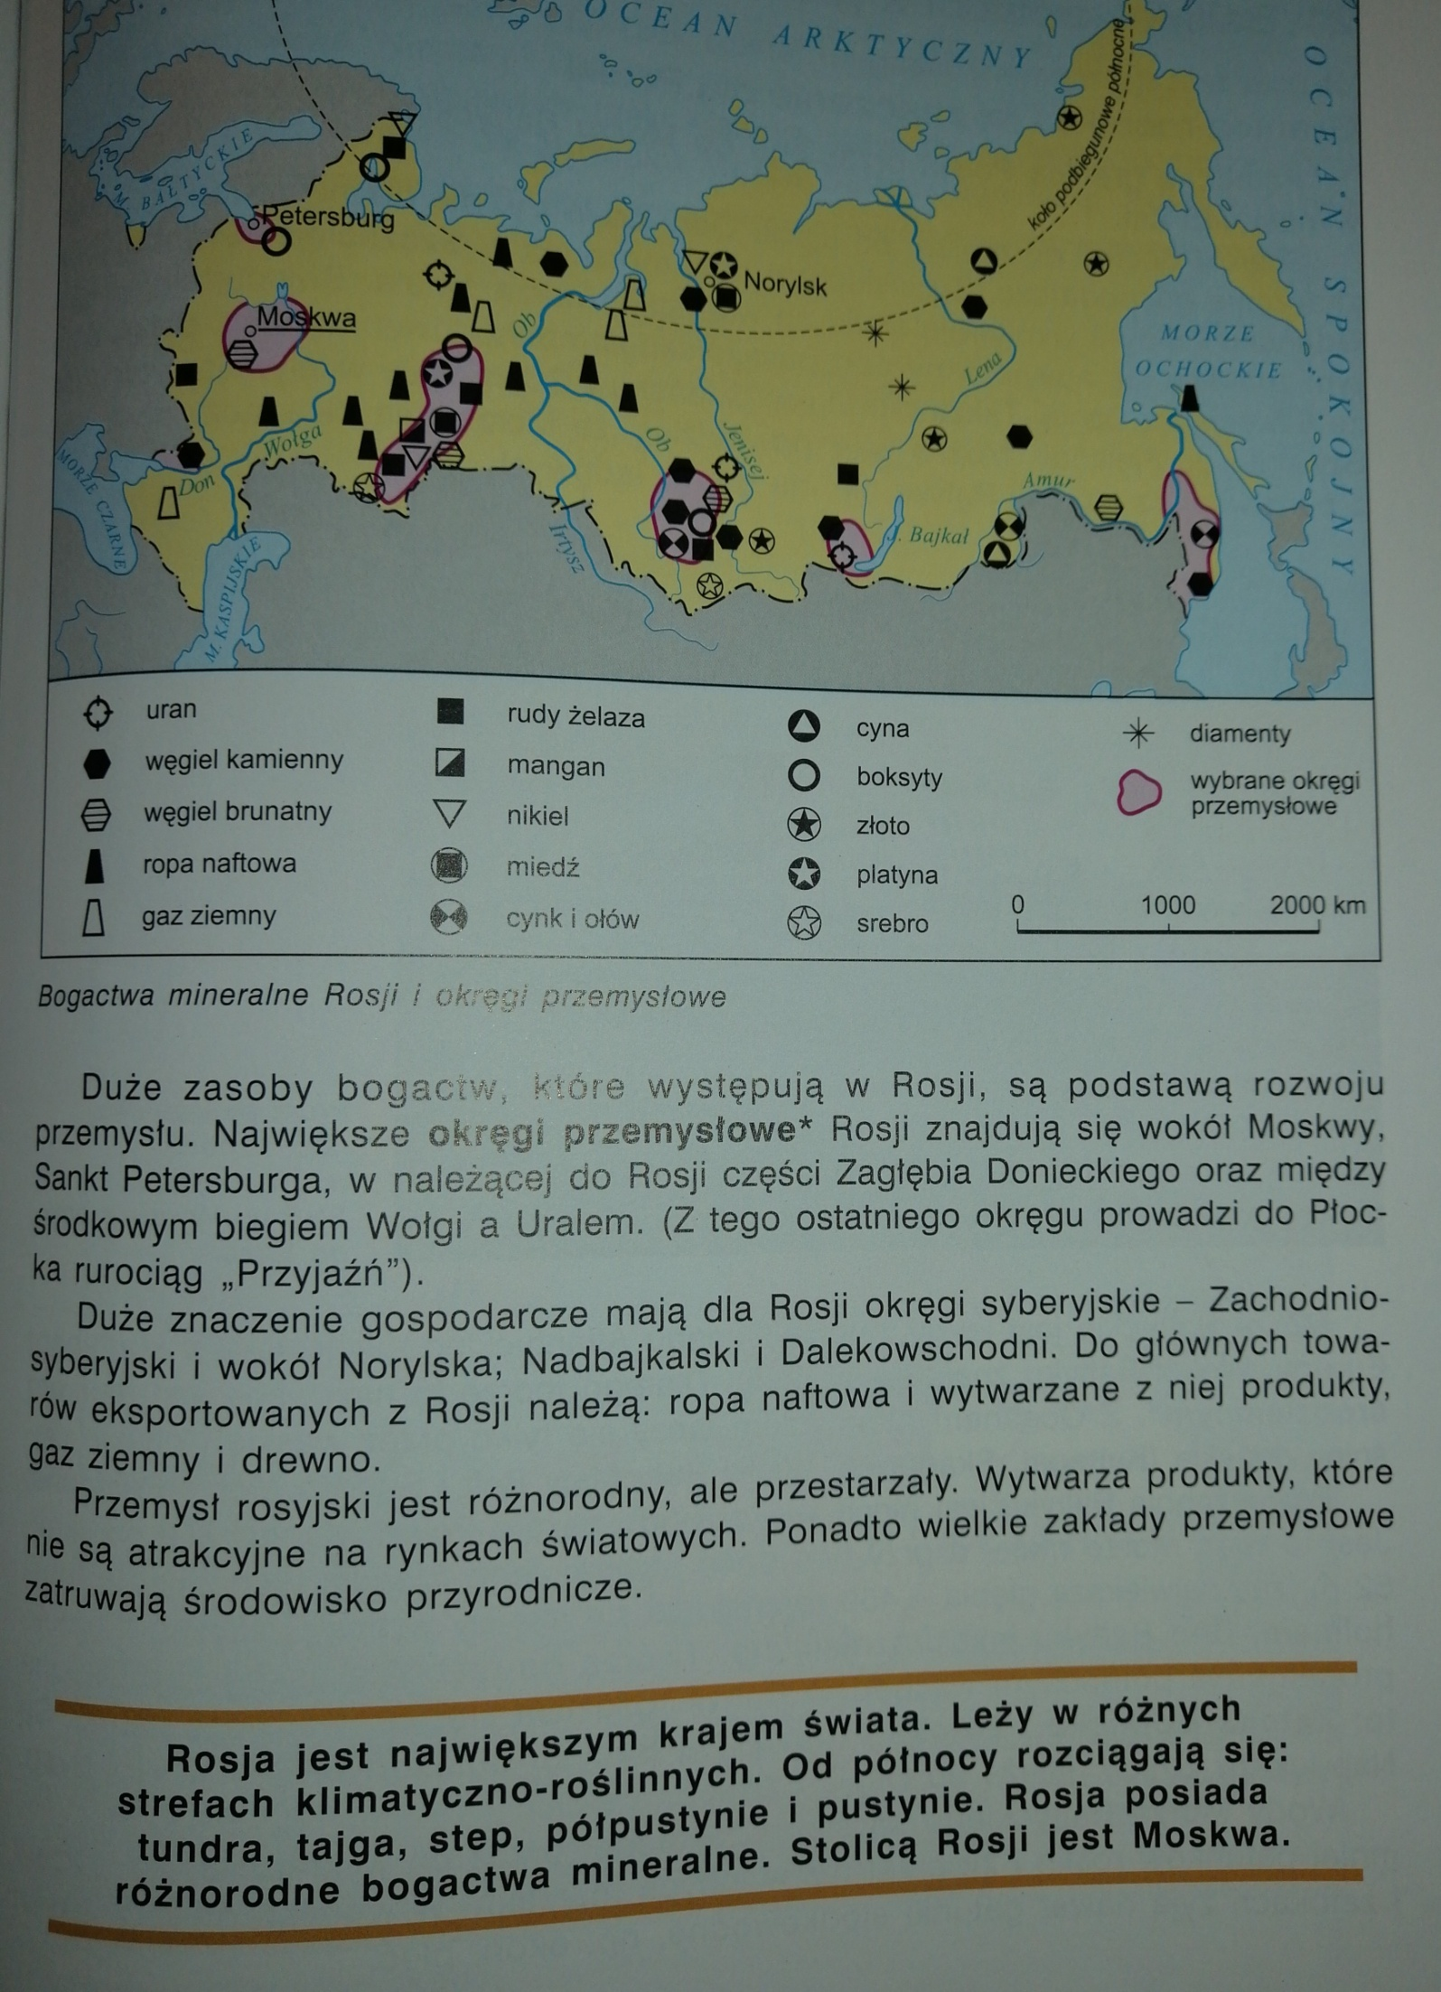

Przez rozległe niziny i wyżyny Rosji płyną wielkie, szerokie rzeki. W części europejskiej płynie najdłuższa rzeka naszego kontynentu – Wołga.
W Rosji są też wielkie jeziora, a zwłaszcza jedno – Bajkał. Jest ono siódmym największym jeziorem świata.
Na obszarze Rosji występuje kilka stref roślinności naturalnej. Na północy wzdłuż wybrzeży Oceanu Arktycznego jest to pas tundry. Na południe od niego rozciąga się największy na świecie kompleks lasów iglastych zwanych tajgą.

Notatka o zeszytu:
Temat: Rosja 29.V.2020

- Rosja to największe państwo świata leżące na dwóch kontynentach, Europie i Azji i mające dostęp do wód trzech oceanów.
- W europejskiej części Rosji dominują tereny płaskie i lekko pofałdowane.
- Wielkie rosyjskie rzeki płyną w Azji, np. Ob z Irtyszem, Jenisej Lena, Amur.
W części europejskiej do wielkich rzek zalicza się tylko Wołga.
- Bajkał jest najgłębszym jeziorem świata i siódmym największym na Ziemi.
- W Rosji dominują klimaty chłodne i suche.
- W Rosji mieszka około 142 mln osób. Rosja jest najludniejszym państwem Europy
- Polska graniczy z Rosją przez Obwód Kaliningradzki.
- Stolicą Rosji jest Moskwa. Inne wielkie miasta to Petersburg, Norylsk

Powtórz proszę lekcje poprzednie – „Sąsiedzi Polski”. Za tydzień będzie sprawdzian! Przypomnijcie sobie z jakimi państwami graniczymy, flagi, ich stolice i z czego są znane.
Podaje kilka materiałów do powtórzenia:
